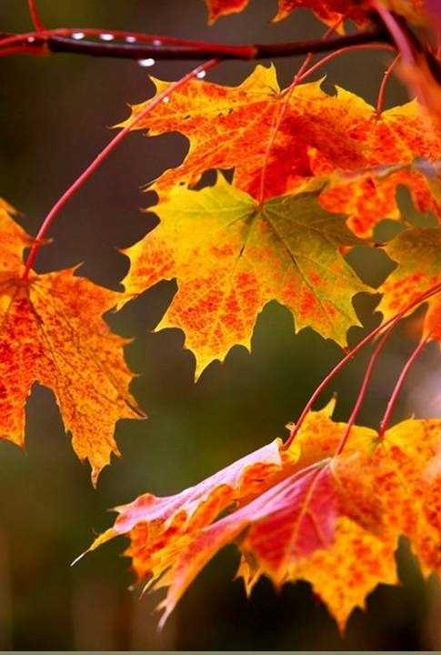
Закружилась листьев стая
И осела у воды.
Это ветер заметает
Желтой осени следы.

Вот и пришла осень. Раннюю осень называют «золотой» — золотыми становятся травы, листья на деревьях и кустарниках. Воздух прохладный, прозрачный и в нем летают серебряные нити паутины. Стоят погожие солнечные деньки короткого «бабьего лета». Но солнце уже не поднимается высоко, дни становятся короче, а ночи длиннее. Моросят мелкие холодные дожди, по утрам стелются туманы. Порывы ветра срывают с деревьев желтые, багряные и лиловые листья, которые устилают землю пестрым ковром. Начинается пора листопада. Деревья постепенно теряют свой пышный яркий убор, ветви их обнажаются. В середине осени солнце выглядывает редко, дни становятся пасмурными, часто идут холодные затяжные дожди. По ночам бывают заморозки. Позднюю осень называют «серебряной». Лужи затягивает первый тонкий ледок, летят на мерзлую землю серебряные звездочки — снежинки, звенят на ветру обледенелые ветки деревьев, серебрятся на солнце опавшие, покрытые инеем листья. Исчезают насекомые, улетают на юг перелетные птицы. А у школьников наступают каникулы. Их нужно провести весело, задорно и безопасно. Для этого необходимо соблюдать определенные правила.
Правила безопасности в период осенних каникул:
- Необходимо быть осторожным, внимательным на улице, при переходе дороги; соблюдать правила дорожного движения;
- Соблюдать правила техники безопасности при прогулках в лесу, на реке:
2.1. Запрещается разжигать костры на территории села и территории лесного массива;
2.2. Не купаться в холодное время.
2.3. Быть осторожными при посещении лесного массива при встречи с дикими животными.
2.4. Запрещается употреблять в пищу малознакомые и незнакомые грибы и ягоды.
3. Необходимо заботиться о своем здоровье; проводить профилактические мероприятия против гриппа и простуды;
4. Быть осторожным при контакте с электрическими приборами, соблюдать технику безопасности при включении и выключении телевизора, электрического утюга, чайника и т.д.
5. Соблюдать технику безопасности при пользовании газовыми приборами;
6. Соблюдать временной режим при просмотре телевизора и работе на компьютере;
7. Соблюдать технику безопасности при работе с колющими, режущими и рубящими инструментами;
8. Запрещается посещать тракторные бригады, гаражи, фермы без сопровождения взрослых;
9. Быть осторожным в обращении с домашними животными;
10. Запрещается находиться на улице без сопровождения взрослых в летнее время после 23.00., в зимнее после 22.00 часов.
2. Правила безопасности на дороге осенью:
Осенью меняется погода: чаще идут дожди, начинается листопад, раньше темнеет. На дорогах много транспорта, увеличивается количество детей: все вернулись домой, потому что начался новый учебный год. Многие из вас подзабыли правила безопасного поведения на дорогах. О них мы сейчас и поговорим, постарайтесь запомнить их.
- Первое условие безопасности движения на дороге – умение правильно выбрать безопасное место перехода. В каждой конкретной ситуации вы выбираете тот вариант, который вам подходит, при этом, не нарушая правил дорожного движения (ПДД). Давайте постараемся вспомнить безопасные места перехода дороги.
- Подземный переход (под проезжей частью дороги). Наземный переход (над проезжей частью дороги). Пешеходы, двигаясь по ним, не мешают транспорту и сами находятся в безопасности.
- Пешеходный переход, обозначенный дорожным знаком и разметкой на асфальте в виде белых полос («Зебра»). Пешеходам во время движения по «Зебре» нужно придерживаться правой стороны. Переход проезжей части разрешает только один дорожный знак, который имеет квадратную форму и окрашен в сине-белый цвет.
- По зеленому сигналу светофора. Если зеленый сигнал мигает, это означает, что время его работы заканчивается и вскоре включится запрещающий движение желтый сигнал. Везде, где установлены пешеходные светофоры (двухсекционные), пешеходы обязаны подчиняться только их сигналам.
- По разрешающему сигналу регулировщика. Движение пешеходов разрешено со стороны левого и правого бока, если у регулировщика руки вытянуты в стороны или опущены; а также разрешено переходить дорогу за спиной регулировщика, когда его правая рука вытянута вперед.
- Прежде чем шагнуть на проезжую часть, всегда убедись в отсутствии вблизи тебя транспортных средств (посмотри налево, направо, налево и только после этого шагай с поребрика!
- Впереди, ребята, осень, а значит ясных дней будет все меньше и меньше. В непогоду по мокрому асфальту идти труднее – можно поскользнуться, упасть, получить травму. Все это надо учитывать при переходе дороги. Главное – не спеши! Закрой зонтик, опусти капюшон. Дождь по сравнению с летящим автомобилем совсем не опасны!
- Осень – это короткий день и быстрое наступление темноты. Помни об этом. Даже небольшие ямы, бугры, которых вы не замечаете днем, могут стать причиной беды: оступился, упал... А вдруг это на проезжей части? Поэтому будь особенно внимателен!
- В темноте в непогоду нелегко и водителям – свет автомобильных фар отражается в лужах, на мокром асфальте и дезориентирует водителей. Поэтому очень важно, чтобы вы, ребята, вспомнили о катафотах, фликерах и других светоотражающих приспособлениях. Прикрепите их на одежду, головной убор, портфель, ранец, сумку, и водитель увидит вас. Если ничего подобного нет, воспользуйтесь фонариком, освещая дорогу впереди себя.
И помните, ребята, что, зная Правила дорожного движения и умело их применяя, вы сохраняете себе здоровье и жизнь!
Правила безопасности на осеннем водоеме:
- Прежде, чем спуститься на лёд проверьте место, где лёд примыкает к берегу – там могут быть промоины, которые закрываются снежными надувами. В устьях рек прочность льда ослаблена из-за течений.
- При движении по льду проверяйте его прочность подручными средствами (шестом или лыжной палкой). Проверять прочность льда ударами ног опасно!
- Безопаснее всего переходить реку или озеро на лыжах. Обязательно отстегните крепления лыж и снимите петли лыжных палок с запястий рук. Лучше всего двигаться по накатанной лыжне.
- Прочным считается прозрачный лёд с синеватым или зеленоватым оттенком. Непрочный лёд матовый или белый. Такой цвет лёд получается, когда при оттепели, изморози, дожде или после снегопада он покрывается водой, а затем замерзает.
- Попав случайно на тонкий лед, отходите назад скользящими осторожными шагами, не отрывая ног ото льда.
- Если Вы провалились - не впадайте в панику, сбросьте с себя тяжелую обувь и одежду, широко раскиньте руки по кромкам льда, чтобы не погрузиться с головой, обопритесь о край полыньи, медленно ложась на живот или спину. Переберитесь к тому краю полыньи, где течение не увлекает Вас под лёд. Старайтесь без резких движений выбраться на лёд, заползая грудью и поочередно вытаскивая на поверхность ноги, широко их расставив. Воспользуйтесь плавающими поблизости или возвышающимися над водой предметами. Выбравшись из полыньи, откатитесь от неё и ползите в ту сторону, откуда пришли.
- Если на ваших глазах провалился человек - немедленно крикните ему, что идете на помощь. Приближайтесь к полынье ползком, широко раскинув руки. Будет лучше, если подложите лыжи или фанеру, чтобы увеличить свою площадь опоры. К самому краю полыньи подползать нельзя, иначе можно окажетесь в воде. Ремни или шарф, любая доска, жердь, лыжи помогут Вам спасти человека. Бросать связанные предметы нужно на 3-4 м. Если вы оказываете помощь сами, то надо обязательно лечь на лед, подать пострадавшему палку, шест, ремень или шарф и т.п., чтобы помочь выбраться из воды. Затем доставить пострадавшего в теплое помещение, растереть насухо, переодеть, напоить горячим чаем. При необходимости оказать первую медицинскую помощь или доставить в лечебное учреждение.
- Если вы не один, то взяв друг друга за ноги, ложитесь на лёд цепочкой и двигайтесь к пролому. Действуйте решительно и быстро: пострадавший быстро коченеет в ледяной воде, а намокшая одежда тянет его вниз. Подав пострадавшему подручное средство, вытащите его на лёд и ползком двигайтесь от опасной зоны.
- Снимите с пострадавшего одежду и оденьте сухую. Если нет сухой одежды, отожмите мокрую, и затем снова ее оденьте. Укутайте пострадавшего по возможности полиэтиленом – произойдет эффект парника.

